Upptäck Sockenkyrkans hemligheter!
- Hur man kan starta en studiecirkel kring sin lokala församlingskyrka.
- Hur man kan forska fram nya, spännande rön.
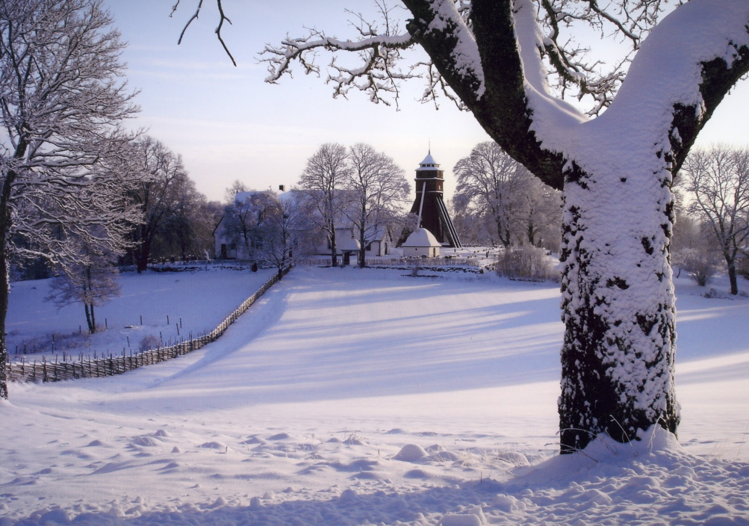
”Torpa kyrka i södra Östergötland har ett enastående läge med sin vackra klockstapel.” Professor Erik Lundberg i artikeln Medeltida kyrkokonst, från verket Linköpings Stift i Ord och Bild (1949)

Vad betydde vår studiecirkel för oss?
Det blev en forskningsfärd, en känsla av att vår lilla lokala kyrka hörde ihop med något större. Vår kunskap gav oss ett helt nytt perspektiv på det välkända lilla, som hörde ihop med det stora.
Vi kände att kunskapen lyfte oss, och att vi fick ett svindlande fågelperspektiv. Tänk att vår lilla kyrka hörde ihop med universella medeltida byggnadstraditioner men också med alla gårdar i bygden, och inte minst 1890-talets våg av nationalromantik. Många generationer hade på olika sätt förändrat kyrkan, byggt till den och donerat stora skatter som vi nu i detalj kunde studera och ta del av. Vi önskar att många finge vara med på samma resa. Utforska din egen kyrka och gör dina egna upptäckter. Den är som ett allkonstverk, ett lokalt historiskt museum, och dessutom ett levande rum, fridfullt och öppet för alla!

Bakgrund:
- Kan vi ordna en cirkel om vår kyrka? frågade en medlem i Torpa hembygdsförening (södra Östergötland). Torpa ligger cirka en mil sydost om Tranås, i det som förr kallades Ydre härad, nu Ydre kommun. Kyrkan är från medeltiden men tillbyggd 1650.
- Jo, det kunde vi.
Vi samlades i en studiecirkel med kyrkan själv som lärobok, kompletterad med böcker och information från internet. Det blev en så kallad kamratcirkel där vi fördelade oss på valda ämnen, och så presenterade var och en sitt resultat för gruppen. En del hade enkla digitalkameror och med hjälp av en liten projektor och duk kunde vi se på varandras bilder. Vi träffades ibland i själva kyrkan, annars i kyrkskolan intill. En fördel var att den gamle kyrkvaktmästaren var med i gruppen, han hade ännu kvar sin nyckel. Och en av kyrk-värdarna som väl visste var allting fanns, silver, dukar och inventarier.
Vi blev ofta överraskade själva över vad vi fann. Bara att få sitta i kyrkan, gå runt och ta in platsens ande gav en känsla av samhörighet med tid och rum som är svår att uppnå vid tillfälliga gudstjänstbesök.
Efter tio sammanträden var vi så inspirerade att vi beslöt att gå vidare och samla materialet i en bok samt presentera vad vi funnit under en sammankomst i kyrkan. För detta andra steg sökte vi och beviljades ett bidrag med EU-medel från Leader Sommenbygd. Vi ordnade också en studieresa till en annan kyrka i Östergötland som genom sina medeltidsmålningar har likhet med Torpa kyrka, nämligen Risinge gamla kyrka. Ett par deltagare i cirkeln gjorde också ett studiebesök i Uppsala domkyrka, där samma dekorationsmålare varit verksamma i slutet av 1800-talet, som i Torpa kyrka. Detta gav en känsla av sam-band, att hitta det stora i det lilla, som alla gladdes åt. Likaså hittade ett par andra deltagare på nätet ett par sen länge bortglömda plankor från Torpa kyrka med målningar från slutet av 1400-talet. Det var oväntat. De begav sig till Historiska museet och fick dem förevisade i källaren. Brädorna var i mycket gott skick, och kompletterade den bräda som fanns kvar i kyrkans lilla museum på ena sidoläktaren.
Till sist visade kyrkvaktmästaren upp oss på vinden – en gymnastisk övning som först inte alla vågade sig på – men inför de förtjusta utrop som hördes från den gamla dragiga kyrkvinden, med sina dofter av tjära och hundraårigt damm, kom alla upp för att beskåda det sensationella fynd någon gjort med sin ficklampa: Högt upp, mellan de medeltida timmergavelröstena, som fanns kvar från 1200-talskyrkan, hade någon lappat i en målad bräda från de senmedeltida målningarna, som rivits bort när det platta brädtaket ersattes av spetsiga valv omkring 1500.
- Titta! Det är Noa, titta! han har just öppnat en lucka i arken för att spana in om land finns i sikte!
Det var ett minst sagt magiskt möte. Ingen hade sett målningen sedan 1500-talet. Där hälsade oss ett nyfiket ansikte, målat på 1400-talet av den så kallade Risingemästaren.
- Hej! sa Noa, vad kul att Ni äntligen kom!
Tiden stod stilla. Vi kände omedelbart igen Noa, vi hade just sett honom i Risinge.
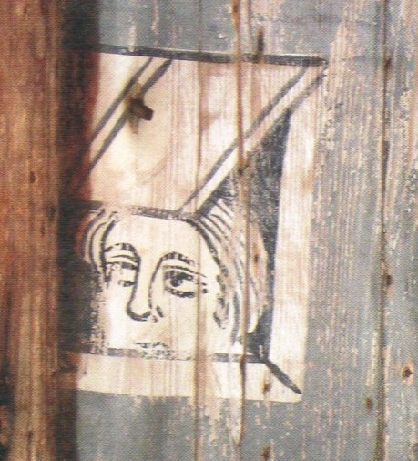
Det fick bli en bok om Torpa kyrka. Med Noa på omslaget.

Boken om Torpa Kyrka: ur innehållet
Socknen och bygden - Hur gammal är Torpa kyrka – nya rön !
Klockstapeln - Spännande byggnadshistoria: Från medeltida träkyrka till sengotiska valv Unika målningar från 1420 och 1890!
Rika donationer: Ljuskronor, vapen, textilier, kyrksilver och Tranérska fonden, dess upphovsman och sjukhuset som finns kvar än idag.
Första fullständiga boken om en av stiftets märkligaste medeltidskyrkor nu ute i handeln! Rikt illustrerad!
Ja, så där gick vi på i vår första ”pressrelease”.

Vi tryckte 800 exemplar på det lilla förlaget Atremi, som specialiserat sig på mindre hembygdsböcker. Boken kom ut 2007 och är nu slutsåld.
Vi blev lite stolta när vi såg den, bilderna tagna med våra enkla kameror såg nästan lite proffsiga ut.

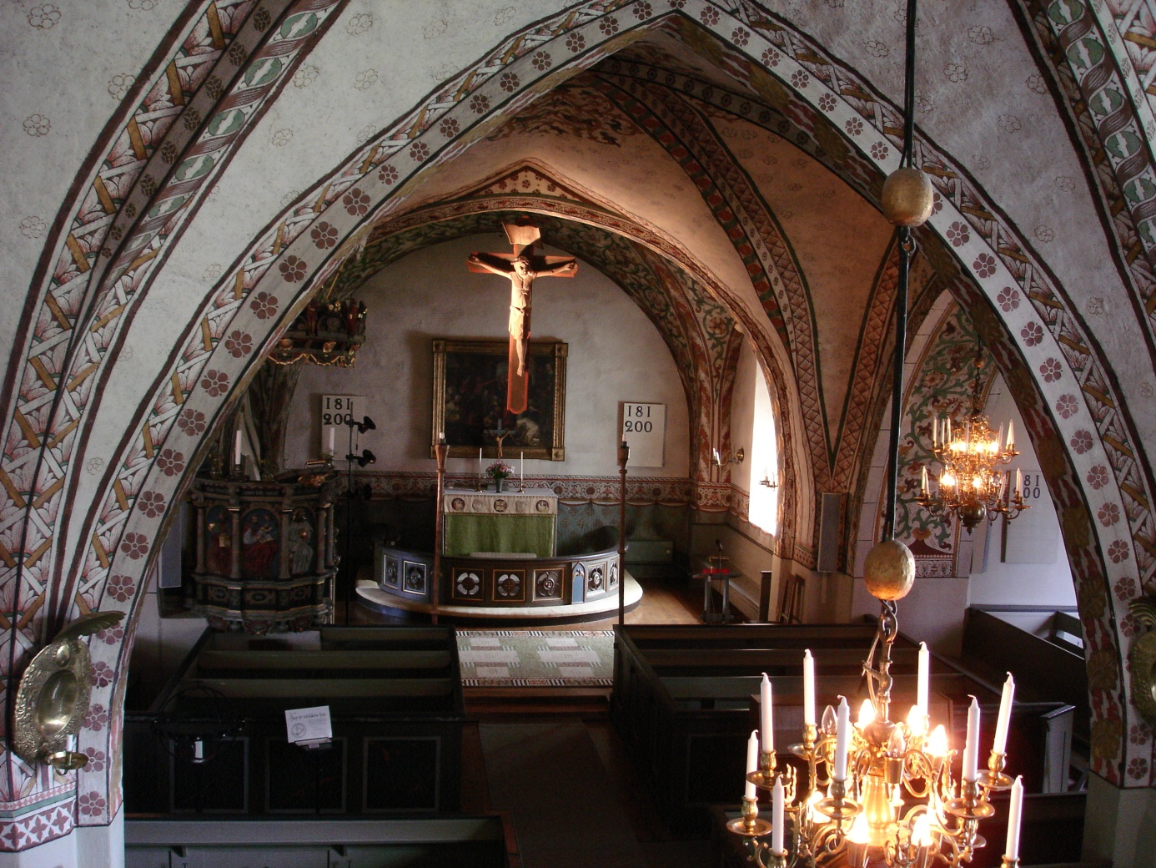
Bilden ovan tog vi från orgelläktaren. Vi riktade en lampa mot det finaste kyrkan äger, triumfkrucifixet från 1200-talet då kyrkan byggdes. De dekorativa målningarna är gjorda på 1890-talet i senmedeltida stil, men hur de kommit till visste vi inte när vi tog bilden. Det blev spännande att inse att samma målare hade dekorerat Uppsala domkyrka!

Tryckningskostnaden blev cirka 50 000 kronor, merparten av detta betalades genom EU-Leader bidraget. Boken fick god spridning. Men framförallt lyckades vi vid flera offentliga sammankomster - varav en i kyrkan i samband med en sommarkonsert - få presentera våra fynd på ett enkelt sätt, där de flesta deltagarna framträdde.
Cirkelledare var Lena Skördeman, som länge arbetat inom folkbildningen och varit metodiklektor vid folkhögskollärarlinjen i Linköping. Lena var noga med att endast organisera träffarna och fördela arbetet, inte fungera som lärare. Vi hade alltså ingen lärare, och ingen grundbok. Genom att deltagarna själva fick stort ansvar, skapades nyfikenhet, aktivitet och intresse. De som inte ville vara med och presentera, slapp göra detta, men de bidrog med andra saker, trevlig samvaro, kunskap om vad som fanns i kyrkan, kaffekokning, och liknande. Allt var lika viktigt. Alla som var med fick stå som författare, vi var 12 deltagare plus Lena Skördeman.
Givetvis kan man ordna en mera traditionell cirkel med lärarledd undervisning, men man hade nog knappast kunnat ge ut en bok som vi gjorde. Och om man först hade varit tvungen att läsa en grundbok om 300 sidor hade det nog skrämt bort en del. Kamratcirkeln skapade god stämning och hög aktivitet hos alla från början.

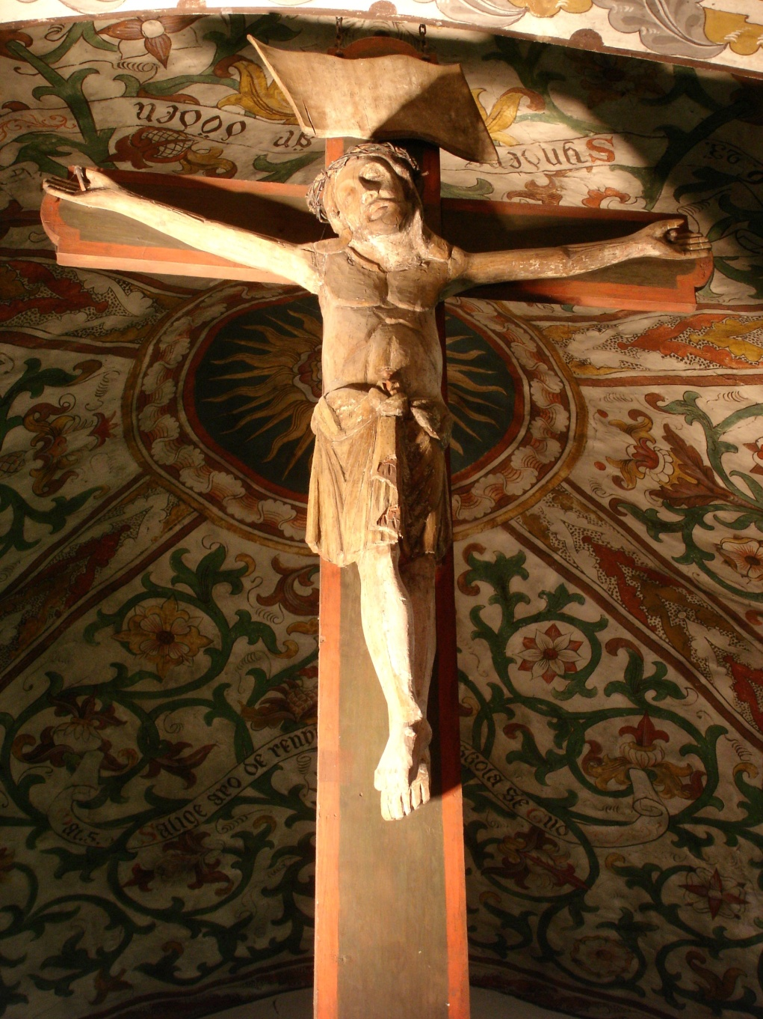

Triumfkrucifixet från kyrkans tillkomsttid. Enligt dendrologisk undersökning som vi i samband med cirkeln fick kyrkan att bekosta, är den byggd 1250.
Studiecirkelns uppläggning

Idé och metodik: Kamratcirkel. En ledare sammankallar, håller ordning på ekonomi (Sensus) och fyller i blanketter, datum och vem som ansvarar för nästa möte. Deltagarna får direkt ansvar för att utforska sin del av kyrkan och presentera detta för övriga.
Schematiska minnesanteckningar kring vår första studiecirkel:
Första mötet: Träff i kyrkan.
Diskussion över vad man kan studera. Fördelning av arbetsuppgifter.
Andra träffen: Genomgång av vad vi hittat för litteratur, artiklar, ytterligare samtal och fördjupning kring vem som skall presentera vad.
Tredje träffen: Kyrkogården, Klockstapeln, tornet och klockorna presenteras (Vi gick runt och samlades sedan i kyrkskolan)
Fjärde träffen: Kyrkans byggnadshistoria. Här använde vi bland annat följande skiss som vi funnit i ett hembygdsverk. Vi mätte själva upp yttermåtten som vi skrev till på skissen.

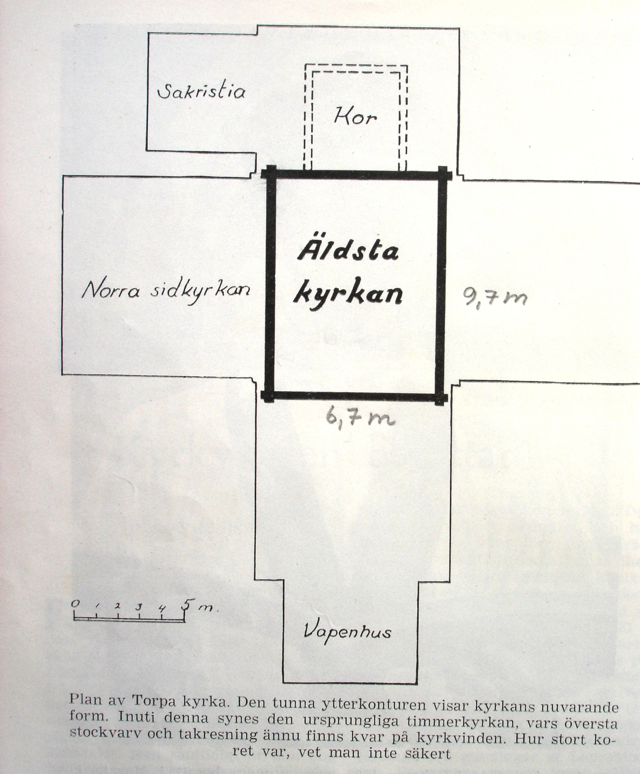
Femte träffen: Kyrkan och bygden.
Det kändes viktigt att sätta in Torpa kyrka i ett sammanhang, i landskapet, dess historia och jordbruksekonomi. Som grund för detta fanns åtskilliga artiklar i serien Från Sommabygd till Vätterstrand, som gav stor inspiration.

Sjätte träffen: Målningar i kyrkan - Ljuskronor och ljusarmar.

Sjunde träffen: Övriga inventarier, träskulturer och anvapen samt textilierna. Historik kring de personer som avbildas i kyrkan.

Åttonde träffen: Orgeln och Series pastorum (som finns i nästan alla kyrkor). Lite biografica kring de kyrkoherdar som nämns i Series pastorum. (Källa L.F. Rääf, Ydre härad)

Nionde träffen: Donatorer, apostlar på läktaren samt diskussion kring hur vi kan presentera vad vi funnit för andra.

Tionde träffen: Avslutande vårutflykt med buss till Risinge och Heda kyrka i Östergötland.
Vi tog med fika och hade mycket trevligt under färden, som skedde i maj månad.
Dokumentation i form av bok
Efter denna trevliga upplevelse kände vi att vi på något sätt ville runda av och dokumentera våra studier. Vi fortsatte därför under nästa höst med att samlas ett par gånger då Lena Skördeman ordnat EU-medel till att trycka en bok och redigerade tillsammans materialet. Hon visade en hembygdsbok som getts ut av amatörer som vi på Atremi förlag. Med ny digital teknik är det inte alls svårt, sa hon. Vi tog nu nya bilder i kyrkan av alla inventarier och Lena samlade in manus och skrev ut dem på sin dator, om någon saknade en sådan.
Boken blev därför också en dokumentation av kyrkans tillstånd vid en given tidpunkt, 2007, som måhända kan vara av värde i framtiden då våra kyrkor kanske har byggts om ännu en gång.

Forska där du bor!

Vad uppnådde vi med vår cirkel?
Det blev en forskningsfärd, en känsla av att vår lilla lokala kyrka hörde ihop med något större. Vår kunskap gav oss ett helt nytt perspektiv på det välkända lilla, som hörde ihop med det stora.
Vi kände att kunskapen lyfte oss, och att vi fick ett svindlande fågelperspektiv. Tänk att vår lilla kyrka hörde ihop med universella medeltida byggnadstraditioner men också med alla gårdar i bygden, och inte minst 1890-talets våg av nationalromantik. Många generationer hade på olika sätt förändrat kyrkan, byggt till den och donerat stora skatter som vi nu i detalj kunde studera och ta del av. Vi önskar att många finge vara med på samma resa. Utforska din egen kyrka och gör dina egna upptäckter.
Mycket nöje på färden!

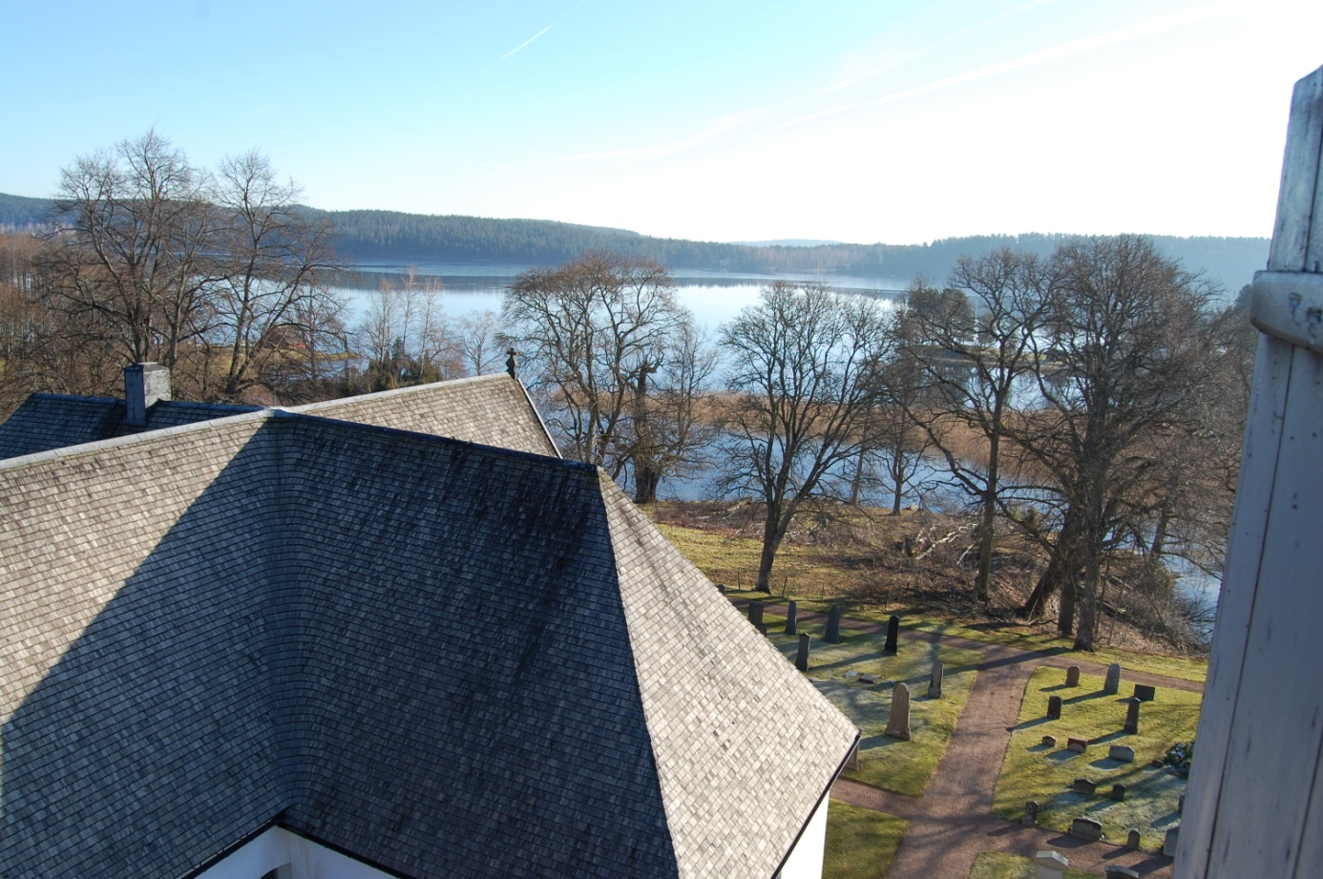
Innehållsförteckning
Sidan
Upptäck Sockenkyrkans hemligheter! 1

Boken om Torpa kyrka: ur innehållet 3
Studiecirkelns uppläggning 6

Dokumentation i form av bok 7
Forska där du bor! 8

Innehållsförteckning 9
Litteratur, källor och tips för forskning 9

Litteratur, källor och tips för forskning
Vi hjälptes åt att titta i hembygdsböcker, t ex den för vårt område aktuella serien Från Sommabygd till Vätterstrand 1-7. En liten beskrivning av kyrkan fanns att köpa i sakristian, men den visade sig ha flera fel, som vi nu ”rättat” i vår bok.
Tips för forskning: Ofta finns en hel del material om varje lokal kyrka i centrala arkiv, t ex ATA (Allmänna Topografiska Arkivet), Historiska muséet i Stockholm eller regionens Länsmuseum. De har samlingar av foton (inte minst ombyggnader!) och föremål som numera i de flesta fall kan sökas på nätet.
Föremål kan alltså finnas i dessa samlingar, som tillhört Er sockenkyrka men som man lokalt ”glömt bort”. Se vidare Sockenkyrkonätverket.se där Ni kan hitta bra länkar och litteraturtips.

